Организация процесса самосовершенствования учащихся.

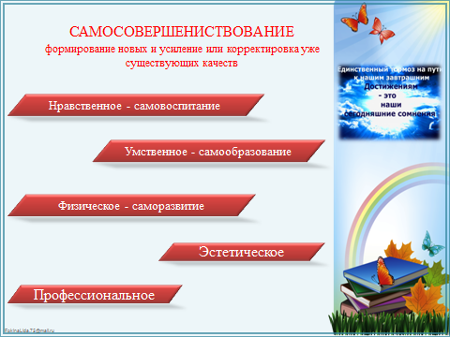
Самосовершенствование (работа над собой) - осознанное развитие у себя достойных (нужных по жизни и этичных) навыков и качеств, а на их основе - освоение новых ролей.
В самосовершенствовании человек ориентируется не на внутренние ощущения (гармонично мне или нет), а на требования жизни: я справляюсь с вызовами жизни? Я достоин? Тот, кто интересуется самосовершенствованием, видит вершины развития и хочет их достичь.
Совершенствовать себя можно в разных направлениях. Основные виды (направления) - это нравственное, умственное, физическое, эстетическое и профессиональное самосовершенствование
Нравственное самосовершенствование связано с самовоспитанием, интеллектуальное – с самообразованием, физическое – с саморазвитием.
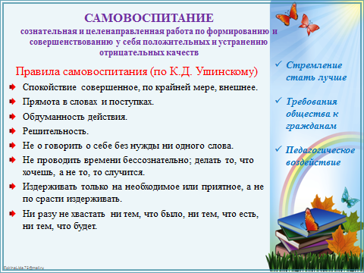
Самовоспитание обусловлено рядом субъективных и объективных причин:
- Стремление стать лучше
- Требованиями общества к гражданам, их образованию и качествам
- Педагогическим воздействием, которым подвергаются учащиеся в процессе обучения и воспитания.
В основе самовоспитания лежит принцип опережающего отражения в сознании человека тех действий и поступков, которые он собирается совершить, определение тех черт и качеств, которые он предполагает выработать у себя. Если подобная "мысленная программа" формируется, она побуждает личность к практическим действиям по ее реализации, создает стимулы для проявления волевых усилий. Вот почему, когда v человека появляется потребность в преодолении тех или иных недочетов в своем характере или поведении, важно поставить четкую цель и обосновать необходимость ее достижения, иногда даже полезно определить сроки.
Все это, естественно, требует тщательного обдумывания, поиска аргументов для доказательства важности выдвигаемой цели, взвешивания всех "за" и "против", пока окончательно она не будет поставлена и мысленно сформулирована. Эту цель полезно в течение нескольких дней проговаривать вслух или про себя, пока она не закрепится прочно в сознании.
Одновременно с этим нужно составить детальную программу самовоспитания и определить то, чего конкретно необходимо достичь. Начинать, конечно, лучше с более простых программ, например: изжить употребление бранных слов; не совершать необдуманных поступков; преодолеть дурную привычку перебивать в разговоре собеседника; всегда держать свое слово и т.д. Программы по мере приобретения опыта самовоспитания, естественно, должны усложняться, совершенствоваться и становиться более долговременными. Очень четко определил когда-то программу работы над собой Л.Н. Толстой: "Важнее всего для меня в жизни исправление от трех главных пороков: Бесхарактерности, Раздражительности и Лени".
Занимаясь самовоспитанием, К.Д. Ушинский разработал для себя специальные правила, которые выступали в качестве программы его саморазвития:
- Спокойствие совершенное, по крайней мере, внешнее.
- Прямота в словах и поступках.
- Обдуманность действия.
- Решительность.
- Не говорить о себе без нужды ни одного слова.
- Не проводить времени бессознательно; делать то, что хочешь, а не то, что случится.
- Издерживать только на необходимое или приятное, а не по страсти издерживать.
- Каждый вечер добросовестно давать отчет в своих поступках.
- Ни разу не хвастать, ни тем, что было, ни тем, что есть, ни тем, что будет.
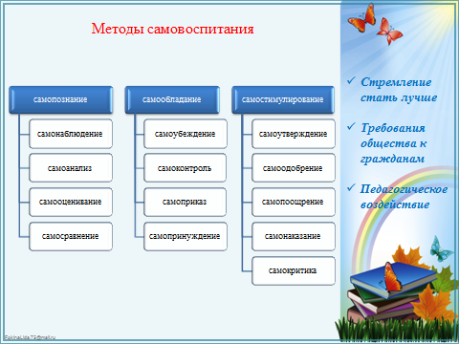
Намечая программу самовоспитания, необходимо также определить ее методы. Важнейшими из них являются следующие: а) самоубеждение, б) самообязательство, в) самокритика, г) мысленный перенос себя в положение другого человека (эмпатия, от греч. empatea - сопереживание), д) самопринуждение (самоприказ), ж) самонаказание и др. В чем же заключается сущность каждого из этих методов?
Метод самоубеждения. Сущность его состоит в том, что ученик, выявив свои недостатки, например неумение, держать свое слово, убеждает себя в необходимости изжить этот недостаток, при этом нельзя ограничиваться только мысленным самоубеждением. Гораздо эффективнее оно становится тогда, когда учащийся будет вслух убеждать себя, т.е. несколько раз проговаривать: "Нехорошо давать слово и не держать его", "Надо постараться всегда держать свое слово" и т.д.
Самообязательство. Этот метод по своей сущности близок к методу самоубеждения. Суть его состоит в том, что учащийся, задавшись целью преодолеть у себя тот или иной недостаток или выработать какое-то положительное качество, например аккуратное выполнение домашних заданий по математике и языкам, берет на себя обязательство не проявлять поспешности, хорошо обдумывать порядок выполнения заданных учителем упражнений, чтобы не допускать ошибок и поправок. Это самообязательство нужно неоднократно проговорить, чтобы оно закрепилось в сознании. В таком случае оно и будет побуждать ученика к достижению намеченной цели, и способствовать формированию, соответствующей привычки.
Метод самокритики. Сущность его в том, что ученик, который выявил у себя тот или иной недостаток и поставил перед собой цель изжить его, подвергает себя самокритике с тем, чтобы мобилизовать свои волевые усилия к его быстрейшему преодолению. Например, школьник, обративший внимание на свою небрежность в отношении к учебникам и тетрадям, а также к своему внешнему виду, начинает упрекать себя в этом: "Какой я небрежный! Надо мной смеются в классе. Небрежность - это же примета бескультурья" и т.д. Естественно, подобную самокритику нужно практиковать до того времени, пока не будет достигнута поставленная цель.
Метод эмпатии, или мысленного переноса себя в положение другого человека, сопереживания его чувств. Этот метод весьма хорош, когда речь идет о самовоспитании отзывчивости к людям, стремления к взаимопомощи. Сущность его отражена в самом названии. Она заключается в том, что в процессе самовоспитания школьник вырабатывает у себя положительные качества и преодолевает отрицательные, ставя себя в положение другого человека, сопереживая его чувствам, и таким образом побуждает себя к самосовершенствованию. Когда, например, ученик видит, с какой неприязнью воспринимают люди черствость, бездушие, грубость, и сопереживает их чувствам, он задумывается над тем, чтобы преодолеть у себя эти недостатки.
Самопринуждение, или самоприказ. Это очень действенный метод самовоспитания. Он применяется в тех случаях, когда учащийся определил те или иные правила поведения, например, вставать утром ровно в 7 часов, но не проявляет достаточной силы воли в соблюдении данного правила. Самопринуждение, или самоприказ, тут как раз кстати. Проснувшись в указанное время, учащийся должен заставить себя встать с постели, проговаривая вслух или про себя следующие слова: "Немедленно вставай! Хватит лежать. Уже 7 часов". Этот метод нужно применять и во многих других случаях, когда ученик чувствует у себя недостаток волевых усилий.
Метод самонаказания. Как следует из его названия, он применяется тогда, когда в процессе самовоспитания человек делает те или другие отступления от намеченных им самим правил поведения. Обнаружив такие отступления, нужно обязательно использовать определенные санкции по отношению к самому себе и применить то или иное наказание. Например, восьмиклассник, поставивший перед собой цель изжить плохие оценки, начал хорошо готовиться к занятиям. Но однажды, договорившись со своим другом пойти в кино, не подготовился, как следует к занятиям и на второй день получил двойку. В порядке самонаказания он лишил себя возможности в следующий раз пойти в кино. В этом смысле исторический интерес представляет такой факт. Томас Мор, будучи канцлером, т.е. премьер-министром Англии, имел в своем рабочем кабинете специальную плеть, которой он "наказывал" себя, когда допускал неверные действия. Пример этот, разумеется, приводится здесь не для копирования. Он имеет значение в том смысле, что, когда человек занимается самовоспитанием, нельзя обходиться без контроля и определенных санкций в случае отступления от установленных для себя правил и требований.
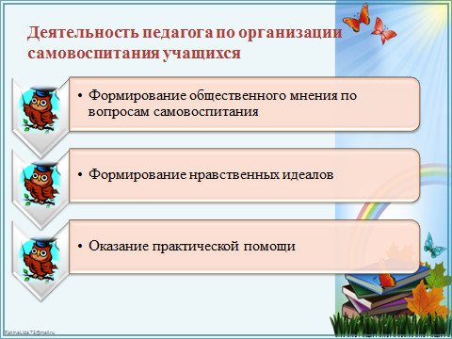
Учитывая важную роль самовоспитания в развитии и формировании учащихся, учителям и классным руководителям следует активно заниматься его организацией.
Какой же должна быть эта работа на практике? Очень важным ее направлением является формировать общественного мнения в ученическом коллективе по вопросам самовоспитания. Не все учащиеся знают, что такое самовоспитание, другие занимаются им втайне от товарищей, стыдясь этого занятия, третьи вообще не слышали о работе над собой. Все это нужно иметь в виду и на убедительных примерах известных людей показывать, как важно самому человеку совершенствовать себя, бороться со своими недостатками. "Да, с собой надо бороться, - писала в одной из своих статей академик П.Я. Кочина. - Себя надо воспитывать, друзья. Если говорить о высоконравственной, совершенной личности, то на первый план, мне кажется, надо поставить самовоспитание. Раньше я думала, что это несколько эгоистическое занятие. Но потом поняла, что самовоспитание имеет огромное социальное значение. Человек, который сам себя воспитал, может лучше проявить себя, может быть полезен людям.
...Выяви свои слабости, борись с ними. Поставил цель - иди к ней твердо!"
По вопросам самовоспитания необходимо проводить этические беседы, выносить эти вопросы на обсуждение ученических собраний, посвящать им школьные вечера, встречи с известными людьми и т.д. Тематика этих форм воспитательной работы может охватывать самые разные аспекты данной проблемы: "Что такое самовоспитание", "Как преодолевать свои недостатки", "Методы самовоспитания", "Как работали великие люди над собственным совершенствованием" и др. Полезно, чтобы перед учащимися по этим вопросам выступали не только учителя и классные руководители, но и ученые, врачи, психологи, работники производства, ветераны войны и труда.
Особое значение в организации самовоспитания имеет формирование у учащихся нравственных идеалов. Носителем их чаще всего бывает конкретный человек - выдающийся общественный деятель, ученый, военачальник, герой труда. Только в процессе познания образцов героизма и подвигов, несгибаемой верности Родине, народу у учащихся будут формироваться нравственные идеалы, побуждающие их к работе над собой.
Во многих школах для организации самовоспитания учащихся используют клубные формы работы, в частности, даже создаются клубы самовоспитания. В этих клубах школьники слушают беседы о методах работы над собой, организуют встречи с людьми, совершившими боевые и трудовые подвиги, устраивают вечера, оформляют стенды и витрины, посвященные вопросам самовоспитания, обсуждают методы, с помощью которых можно совершенствовать свои личностные качества, организуют читательские конференции и т.д.
Однако нельзя ограничивать эту работу только организацией познавательно-просветительской деятельности учащихся и разъяснительными мероприятиями. Не менее важной ее формой является оказание практической помощи учащимся в самовоспитании. С этой целью полезно обсуждать, как нужно ставить цели самовоспитания по преодолению тех или иных недостатков в поведении и характере, как использовать методы самоубеждения, самовнушения, само принуждения и другие в работе над собой.
В некоторых школах с целью побуждения учащихся к самовоспитанию советуют им определять "задание самому себе", записывать его и запечатывать в отдельные конверты. Конверт сдается классному руководителю. В назначенный срок он вскрывается, и класс обсуждает, в какой мере тому или иному ученику удалось выполнить данное себе задание по самовоспитанию.
Примеры из жизни многих выдающихся людей говорят о том, что большую роль в побуждении к самовоспитанию играет ведение дневников. Такие дневники вели Л.Н. Толстой, К.Д. Ушинский и др. Они фиксировали в них личные наблюдения над собой, отмечали недостатки и определяли цели предстоящей работы по самовоспитанию. Можно рекомендовать и учащимся, которые пожелают, вести такие дневники, не делая, однако, их обязательными.
В целом следует сказать, что самовоспитание выступает как важное средство развития и личностного формирования учащихся только при условии, если учителя обращают должное внимание на его организацию и в состоянии умело и грамотно его направлять.
Практика показывает, что учащиеся начинают заниматься самовоспитанием только тогда, когда они уже отдают себе ясный отчет в своих действиях и поступках, когда у них вырабатывается способность к самооценке, к осмыслению своих положительных и отрицательных качеств и возникает потребность в собственном совершенствовании. Обычно это происходит в подростковый период.
Нам известен случай, когда ученик VI класса поставил перед собой цель - преодолеть неграмотность по русскому языку и в течение продолжительного времени ежедневно переписывал в особую тетрадь различные тексты на русском языке, стараясь запомнить написание отдельных слов, разобраться в знаках препинания, пока не стал уверенно писать классные диктанты, изложения и другие письменные работы. Подобных случаев в школьной практике встречается немало.
Но все ли подростки и старшие школьники занимаются самовоспитанием? К сожалению, не все. Но все, так или иначе, задумываются над своим совершенствованием, предпринимают те или иные попытки работать над собой. Чаще всего это делают школьники, обладающие волевыми качествами, умеющие заставить себя упорно тренироваться и преодолевать свои недостатки или вырабатывать те качества, которых у них недостает.
Нельзя не учитывать также того, что многие подростки, а в некоторых случаях и старшие школьники пытаются использовать для самовоспитания рискованные и даже предосудительные поступки. Например, стремясь к выработке у себя смелости, с риском для жизни пытаются переплывать реки, во время ссоры ввязываются в драки и т.д. Все это показывает, что школа, учителя и классные руководители должны активно заниматься организацией самовоспитания учащихся, помогать им в работе над собой. В этом смысле большое значение имеет знание и умелое использование всех тех факторов, которые побуждают учащихся к самовоспитанию.
Психологические механизмы воздействия этих факторов на стимулирование учащихся к самовоспитанию состоят в том, что они возбуждают у них переживание внутренних противоречий между достигнутым и необходимым уровнем личностного развития и вызывают потребность в работе над своим совершенствованием. Такая потребность периодически появляется у каждого подростка и старшего школьника и, чтобы она не угасала, учителям и классным руководителям необходимо обращать специальное внимание на организацию самовоспитания.
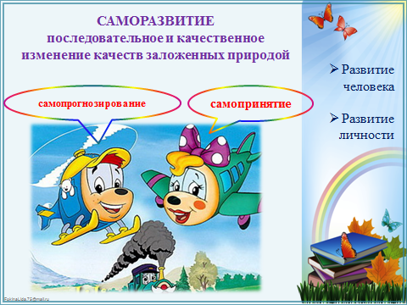
Саморазвитие – сознательная деятельность человека, направленная на возможно более полную реализацию себя как личности. Саморазвитие предполагает наличие ясно осознанных целей деятельности, идеалов и личностных установок.
По данным современной науки, ростом и развитием человека как живого организма управляет программа, передающаяся особыми молекулярными структурами (генами). На процесс такого программного биогенного развития накладывается влияние среды, в которой человек живёт и действует, в которой происходит процесс его социализации (отражение общественного опыта и норм в сознании).
В качестве механизмов саморазвития выступают самопринятие и самопрогнозирование.
Самопринятие, завершая акты самопознания, знаменуется признанием в себе всех сторон и качеств личности, вызывающих как позитивные, так и негативные эмоции, и определяет своеобразие прогнозирования себя в будущем. Самопрогнозирование дает возможность осуществлять выходы за пределы себя сегодняшнего, предвосхищать события внешней и внутренней жизни, ставить задачи предстоящей деятельности и саморазвития. Самопрогнозы могут быть проанализированы с точки зрения их содержания, направленности, определенности – неопределенности, устойчивости, расположенности на временной оси. Разнообразная деятельность и сочетание механизмов самопринятия и самопрогнозирования порождают разные стратегии саморазвития. Оптимальной считается ситуация, когда человек принимает в себе как отрицательные, так и положительные свойства и качества, но, тем не менее, четко, определенно и реалистично ставит проблемы по формированию и переформированию себя (не отрицая себя сегодняшнего, знает, каким он хочет быть завтра).
Прежде всего, отметим, что развитие – это естественный процесс. По своей сути, развитие – это изменение. Жизнь человека сама по себе – это процесс постоянных изменений, связанных с ростом, взрослением и старением, формированием личности, прохождением жизненных циклов и кризисов.
Изменения также могут быть связаны с получением нового опыта, приобретением новых качеств и навыков, выработкой новых отношений, убеждений и поведения. Хотим мы того или нет – мы постоянно меняемся, оказываясь в определенных обстоятельствах, сталкиваясь с многообразными ситуациями, общаясь с различными людьми, принимая те или иные решения.
Этот процесс постоянных изменений может быть сознаваемым и принимаемым в разной степени. Когда мы положительно оцениваем произошедшие с нами изменения – мы называем это развитием. О саморазвитии мы говорим, когда имеет место сознательное и целенаправленное создание возможностей для собственного изменения или практическая деятельность, направленная на самоизменение. Таким образом, мы можем определить развитие как сознательное, принимаемое и положительно оцениваемое изменение.
Существует разница между понятиями развитие человека и развитие личности. Под развитием человека обычно понимается развитие способностей и приобретение новых навыков. Сюда часто относят также развитие возможностей, которые дают человеку физическое развитие, боевые искусства и различные системы психофизической саморегуляции.
Приобретение навыков и развитие способностей – это всегда развитие человека, но при этом далеко не всегда – развитие личности. Например, навык скорочтения или освоение техники полного дыхания – безусловно, развивают возможности человека, но никак не влияют на структуру его личности. Под развитием личности обычно понимается изменение личностных качеств, мировоззрения и ценностей, жизненных установок и стратегий поведения в социуме. Некоторые навыки также могут относиться к развитию личности, если они затрагивают напрямую сферу отношений, убеждений и поведения.
Понятие саморазвитие в данном контексте – наиболее широкое, оно может включать в себя и развитие человека, и развитие личности.
Мы определили развитие как положительно оцениваемое самоизменение. Но более корректно можно говорить о развитии, когда положительная оценка происходящих изменений подтверждена также извне. Обратная связь от других людей – это необходимое условие критичности в процессе самоизменения.
Невозможно развитие личности в отрыве от социума. Отшельник, живущий вдалеке от других или человек, живущий исключительно в своем внутреннем мире едва ли могут быть идеалами саморазвития. Тот же отшельник, но к которому приезжают за советом, мудростью или здоровьем совсем по-другому воспринимается нами. В данном случае желание людей быть рядом с ним может служить признанием его успешного саморазвития.
Критичность по отношению к своим действиям и способность к получению обратной связи являются не только одним из основных инструментов саморазвития, но и залогом психического здоровья. При этом совсем не обязательно, чтобы факт развития был замечен и подтвержден всеми или даже многими из окружения человека. Объективной оценкой может служить, например, мнение профессионала – психолога, тренера, а также мнение значимой группы или близкого человека при общем сходстве ценностей и целей.
Таким образом, можно добавить, что саморазвитие – это сознательное и целенаправленное самоизменение человека, положительно оцениваемое им самим и другими людьми.
Человек представляет собой часть природы, и его жизнедеятельность подчиняется ее общим законам. Поэтому все применяемые педагогические средства должны быть природосообразными, следовать естественному процессу развития ребенка.
Приобретая в процессе деятельности определенный опыт и качества (на основе внутренних потребностей), личность начинает на этой базе свободно и самостоятельно выбирать цели и средства деятельности, управлять своей деятельностью, одновременно совершенствуя и развивая свои способности к ее осуществлению, изменяя и воспитывая (формируя) себя.
Этот факт является важнейшим для педагогики и заключается в том, что человек развивается не только по заложенной в нем наследственной программе и под воздействием окружающей среды, но и в зависимости от складывающихся в его психике опыта, качеств, способностей.
"Драмкружок, кружок по фото, а еще и петь охота..." - в отличие от самосовершенствования, где человек обдумывает цели своего развития, планирует свое развитие, саморазвитие - преимущественно стихийный процесс. При саморазвитии человек не планирует, по крайней мере, четко, в каком направлении он будет себя развивать, скорее выбирая то, что подсказывает ему его сердце и что у него "идет". Саморазвитие - активное развитие себя в направлениях, определенных врожденными особенностями и способностями человека.
Как это ни кажется парадоксальным, детям саморазвитие не свойственно, или свойственно в малой степени: детям все интересно, но их быстрое развитие - результат скорее их высокой восприимчивости, а не склонности к саморазвитию. Детям интересно играть и развлекаться, а высокая восприимчивость к тому, что их окружает и что дают им взрослые, обеспечивает их развитие. Склонность к саморазвитию детям не дана, а прививается взрослыми или не прививается, и тогда дети растут, как овощи, не понимая, зачем им что-то узнавать и чему-то учиться.
В Москве, на международном конгрессе по психологии, состоялась дискуссия о депривации, и был предложен умственный эксперимент с Робинзоном. Ученым был задан вопрос: представьте, что на острове со всеми благоприятными условиями (еда, вода, телевизор, все вещи) оказался 5-летний ребенок. Вопрос: будет ли происходить развитие ребенка, или он останется на том же уровне? Ответ был единодушен: нет, развития не будет. У ребенка склонности к саморазвитию еще нет, оно может возникнуть позже, если ребенка этому научат.
Интерес к саморазвитию обычно характерен для подросткового и юношеского возраста, когда энергии много, а больших задач по жизни еще нет: семьи нет, работа не обязывает, а школьная и прочая учеба занимает не самую большую часть времени. Большинству взрослых людей не до саморазвития, люди заняты работой, заработком денег, детьми и развлечениями, и только ближе к пенсии склонность к саморазвитию просыпается опять.
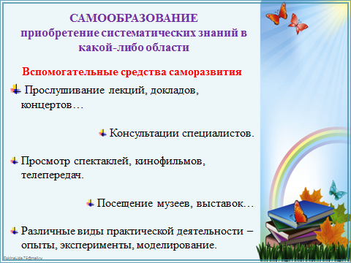
Самообразование, самостоятельное образование, приобретение систематических знаний в какой-либо области науки, техники, культуры, политической жизни и т. п., предполагающее непосредственный личный интерес занимающегося в органическом сочетании с самостоятельностью изучения материала. Самообразование предусматривает возможность использования разнообразных вспомогательных средств: прослушивание лекций, докладов, концертов, фонозаписей; консультации специалистов; просмотр спектаклей, кинофильмов, телепередач; посещение музеев, выставок, галерей; различные виды практической деятельности — опыты, эксперименты, моделирование и т. п.
Самообразование получило широкое распространение в эпоху капитализма главным образом среди трудящихся, ограниченных в возможностях культурного роста, и имело целью получение квалификации или повышение образовательного уровня для практического применения и улучшения условий жизни, что, конечно, не исключало личных склонностей к той или иной области самообразование
В дореволюционной России самообразование было важной формой приобретения знаний рабочими и крестьянами, поскольку социальное и национальное угнетение, а также существовавшая система народного просвещения допускали возможность приобретения знаний большинством народа лишь в объёме начальной школы.
После Октябрьской революции 1917 самообразование стало одним из важных путей осуществления культурной революции и получило всестороннюю поддержку Коммунистической партии, государства и массовых общественных организаций (профсоюзы, комсомол, добровольные общества, творческие союзы и т. п.). Принципиально новыми, характерными для социалистического общества чертами самообразование являются: сближение общественных и личных интересов в направлении и целях самообразование, обеспечивающее его связь с жизнью, социально-экономическими, политическими и культурными задачами, стоящими перед обществом; направленность на всестороннее развитие личности, раскрытие способностей человека, реализацию его духовных интересов. Это обусловливает существование двух видов самообразование: непосредственно общественно полезного и опосредованного специфически личными интересами; практически оба вида самообразование, как правило, находятся в единстве. Система самообразование изменяется и совершенствуется, отражая прогресс экономики, науки и культуры, рост уровня образования и необходимость непрерывного пополнения знаний. В 20-е — начале 30-х гг. в связи с острым недостатком педагогических кадров значительное распространение получили рабфаки и университеты "на дому".
В развитом социалистическом обществе самообразование направлено главным образом на самостоятельное углубление и расширение знаний, полученных в учебных заведениях, где учащиеся овладевают навыками самостоятельной работы, необходимыми для самообразование Ведущими в системе самообразование становятся различные формы политического самообразования и организованной добровольной учёбы в народных университетах, на различных курсах, в научных кружках, обществах и пр. Повышению организованности и систематичности самообразование способствует деятельность организаций общества "Знание", разнообразных лекториев (особенно комсомольско-молодёжных), сеть массовых библиотек, многочисленные научно-популярные, научные и специальные издания в помощь самообразование, а
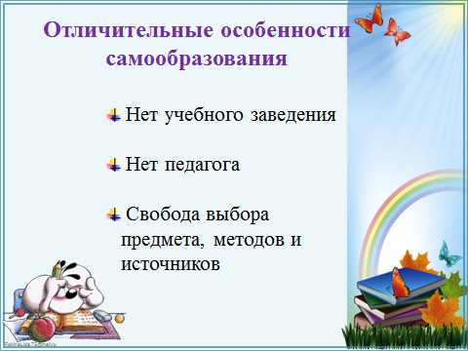
Самое главное отличие самообразования – отсутствие обучающего заведения или человека, а также полная свобода обучаемого в выборе предмета, методов и источников. Если вас отправляют на курсы повышения квалификации, пусть даже они вам интересны, это совершенно другое. Самообразовываясь, вы самостоятельно выбираете область, в которой хотите расти и накапливать новые знания, затем составляете какой-то план и следуете ему по собственному желанию. Мотивацией здесь является не какое-то внешнее воздействие или причина, а внутренняя мотивация, благодаря которой самообразование так эффективно. Главная прелесть полученных таким образом знаний заключается в том, что вы очень быстро пропускаете их через себя и включаете в жизненный процесс. Предметом самообразования может быть что угодно – кулинария, веб-дизайн, мировая экономика или игра на бирже, английский язык по Скайпу или игра на инструменте и т.д. Психологически эффективность самообразования объясняется очень просто – полученные самостоятельно знания и навыки человек ценит куда больше, чем те, которые преподнесли ему на блюдечке, и именно их он в первую очередь хочет применить, реализовать в своей практике и жизни.
Современный человек должен постоянно совершенствовать свои знания и умения, заниматься самообразованием, обладать многогранностью интересов.
Информационное общество характеризуется как общество знания, где особую роль играет процесс трансформации информации в знание. Поэтому современные условия требует от человека постоянного совершенствования знаний.
Знания можно получать разными способами. На сегодняшний день предлагается огромный спектр услуг повышения квалификации. Но, ни для кого не секрет, что большинство новых знаний и технологий утрачивает свою актуальность в среднем уже через пять лет. Поэтому наиболее эффективный способ повышения мастерства – это самообразование.
Постоянное самообразование – вот тот определяющий актив жизни современного человека, который поможет не отстать от «поезда современности». Самой характерной особенностью профессиональной деятельности является ее подвижность, связанная с изменением информационных ресурсов и технологий и мы отчетливо осознаем, что прежние профессиональные умения и навыки быстро устаревают, требуются иные формы и методы работы, теоретические знания смежных наук и многое другое. Чтобы успеть за этими процессами, для человека возникает необходимость постоянно учиться.
Именно современному человеку должен быть близок громко звучащий сегодня девиз «Образование для жизни. Образование через всю жизнь!», который трактуется как активный процесс овладения новыми знаниями на протяжении всей профессиональной деятельности.
Самообразование – форма образования, при которой человек обучает и воспитывает себя сам. Наступает момент, когда у человека возникает внутренняя неудовлетворенность своей деятельностью (мотив) и осознанная потребность в переподготовке, в дальнейшем профессиональном росте. Самообразование всегда имеет личную значимость. Самообразование возникает на основе потребностей, а они реализуются в профессиональной деятельности, быту, в процессе познания окружающего мира и воспитания в себе определенных качеств с целью реализовать себя в социальной среде.
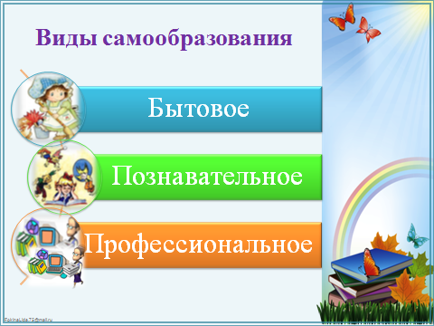
На основании этого существует 3 вида самообразования:
Бытовое – овладение социальным опытом, необходимым в быту (в т.ч. досуг и отдых).
Познавательное – познание окружающего мира.
Профессиональное – служит для сохранения и повышения профессиональной компетенции и социальной значимости.
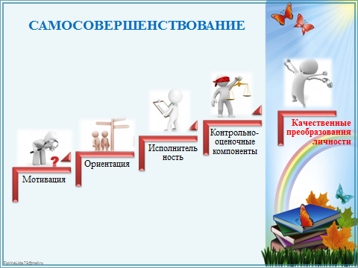
ВЫВОД: Общими чертами в процессе самосовершенствования можно считать следующие: он имеет целенаправленный, осознанный характер и включает мотивационный, ориентационный, исполнительный и контрольно-оценочный компоненты; цели, ориентиры самосовершенствования соотносятся с представлениями человека об идеале, лично принятыми и осмысленными им образцами; в результате самосовершенствования происходят качественные преобразования личности, связанные с самоотношением, самооценкой, представлением о себе в будущем.

